RÉSULTATS COMMANDES VENTES APPRO
• Description générale :
Rapport de liste historique des pièces de commandes vente Appro.
La gestion des commandes clients débute selon l'offre et la demande des clients.
Cela permet de coordonner l'ensemble du processus à satisfaire les clients.
On peut aussi estimer un chiffre d'affaires prévisionnel.
Le flux quantitatif peut varier en fonction de plusieurs critères.
Il faut tenir compte du stock produit présent et évolutif. et aussi des besoins et de la saisonnalité sur certaines gammes de produits.
Visuellement on peut anticiper avec les données N -1 l'action de réassort.
Le marqueur non soldé peut-être comparé avec l'échéancier des commandes.
• Cas d'utilisation :
Recherche du Cumul des quantités d'aliments commandées par mois.
• Paramètres de sélection :
Périodes | Dates commande du au - Livraison du au - Échéance du au
Type cmd | Avec les commandes normales + Avec ou sans les pro-forma (Facturées ou pas).
État | Commandes soldés, non soldés ou les 2.
Type d'édition | Tableau, Répartition ou Analyse 80 20.
Tri par | ATC, ATC principal, Article, Chronologie date pièce, Période de livraison prévue, Périodicité, Entité, Groupe, Tiers,  Tiers modèle courrier, Tiers étiquette mail, Tiers mailing, Type base prix, Type tiers.
Tri N° 2 par | ATC, ATC principal, Article, Chronologie date pièce, Période de livraison prévue, Périodicité, Entité, Groupe, Tiers,  Type base prix, Type tiers.
Niveau de détail | 1, 2 (2 ⇒ détail des pièces).
Détail entités | Avec sous tri par entité (Par site depuis l'entité Admin ou par entité stock depuis un site).
Stockage | Type normal, dépôts vente, tous.
Révision | Commandes révisées, non révisées ou les 2.
Matière active | Regroupement par matière active. Sans articles rattachés à une matière active. Sans articles non rattachées.
Article | Filtre d'un ou plusieurs articles.
Groupe article | Filtre d'un groupe dans l'arbre des groupes de l'activité.
Type de tiers | Filtre d'un ou plusieurs types de tiers.
Tiers | Filtre d'un ou plusieurs clients.
ATC | Filtre d'un ou plusieurs ATC de la ligne article.
ATC principal | Filtres d'un ou plusieurs ATC attachés au tiers.
Type base prix | Filtre d'une ou plusieurs bases prix de nature vente : Acompte, Catalogue, etc…
Fabricant | Filtre d'un ou plusieurs fabricants.
Affaire | Filtre d'une affaire en particulier.
Colonne prix | Prix net, prix net de net.
Prix | à zéro, saisis, tous.
Précommande | Filtre d'une pièce d'origine pré-commande.
Commentaires | Question posée pour le niveau de détail 2. (Avec les commentaires ?).
• Exemples d'édition :

Niveau de détail 1 trié par groupe. Avec dépassement de reliquat
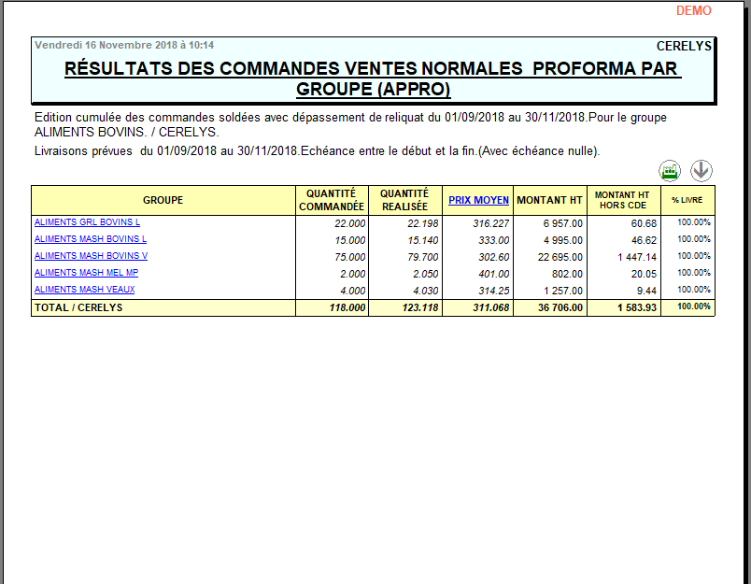

Niveau de détail 1 trié par tiers pour 1 ATC. Tri N°2 par article
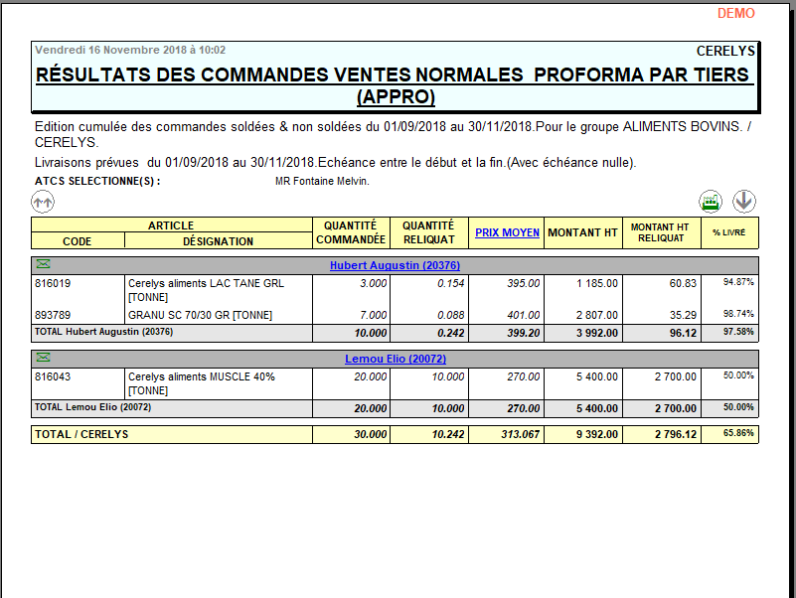

Niveau de détail 2 pour 1 ATC (3 Présentations différentes)
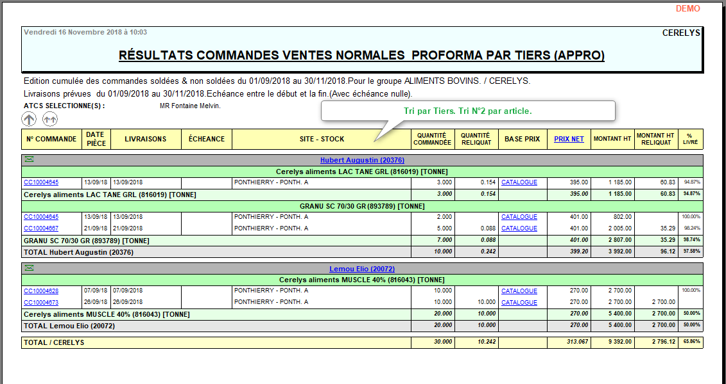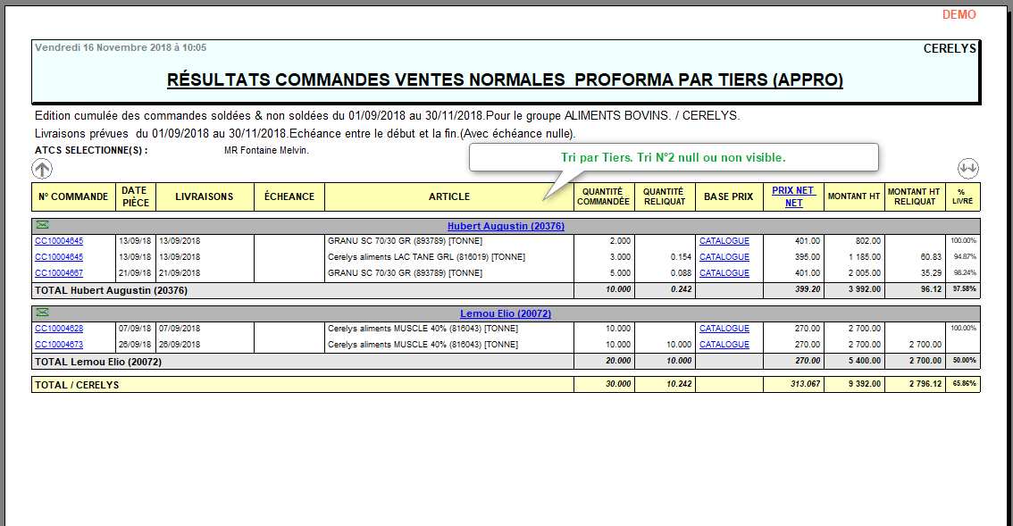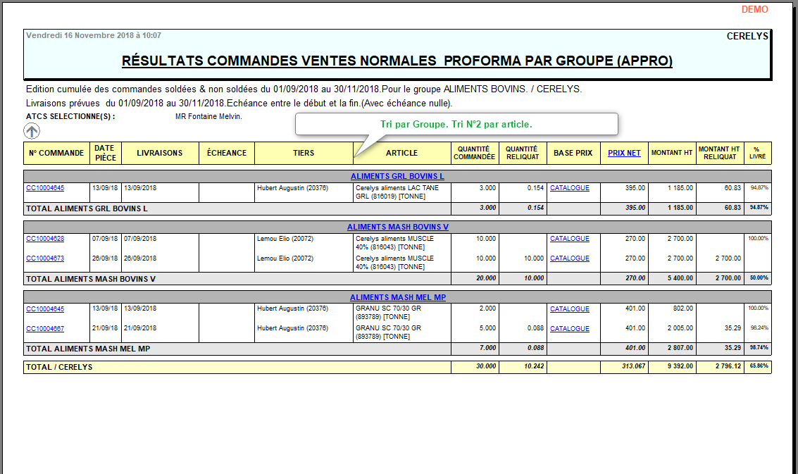
• Lien interactif :
Pièce individuelle
Tracedump:
newBaseSize: 16pt
newBaseSizeInPt: 16

